МИНИСТЕРСТВО ОБРАЗОВАНИЯ И НАУКИ УКРАИНЫ
Национальный Технический Университет Украины

"Киевский Политехнический Институт"

Кафедра вычислительной техники

Лабораторная работа №1

«ИССЛЕДОВАНИЕ БЛОКА ОПЕРАЦИОННОГО УСИЛИТЕЛЯ»

Выполнил: студент группы ИВ-41
ФИВТ, 3 курс
Андрющенко Вячеслав
Зачетная книга № 4101

Киев – 2007

Цель лабораторной работы: изучить основные технические характеристики пакета "MicroCap V" , принципы моделирования операций умножения на постоянный коэфициент , суммирования и интегрирования , режимы работы суммирующего операционного блока ( ОБ ) и интегрирующего ОБ , способы установки коэффициентов передач суммирующих и интегрирующих ОБ и способы задания начальных условий на интегрирующих усилителях ; исследовать правильность и точность выполнения математических операций умножения на постоянный коэффициент , суммирования и интегрирования (систематическая погрешность и дрейф ).

Задание на работу:
Таблица № 1.0
№ Бригады | Тип ОУ
1 | LF155

Таблица №1.1
№  п/п |  |  | 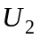  В | 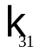 | 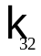 |   c⁻¹ | C₄  мкф | 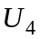  В | 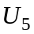  В | T₁ ÷ T₂  C⁰ | ΔR  % | ΔC  %
101 | 0.02 | 2.0 | 4.5 | 0.498 | 3.84 | 50 | 1.0 | +0.1 | 4.0 | -30 +50 | 0.02 | 0.005

Выполнение работы:

- МАСШТАБНЫЙ ОПЕРАЦИОННЫЙ БЛОК
К₁=R₁/R₂; R₁=20 Ом; R₂=1000 Ом; К₁=0,02
К₂=R₃/R₄; R₃=1000 Ом; R₄=500 Ом; К₂=5
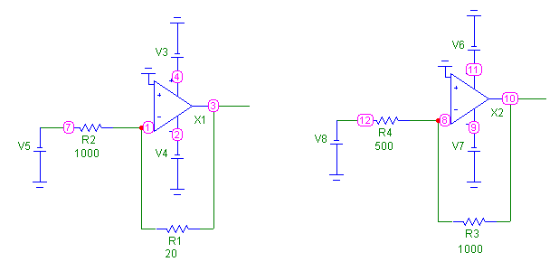
Таблица № 1.2.

Коэффициент передачи | =0.02 | =5
Сопротивление цепи  обратной связи, Мом | 20 Ом | 1000 Ом
Сопротивление  входной цепи , Мом | 1000 Ом | 500 Ом
Номер резистора цепи  обратной связи | R₁ | R₃
Номер резистора  входной цепи | R₂ | R₄
Тип ОУ | LF155 | LF155

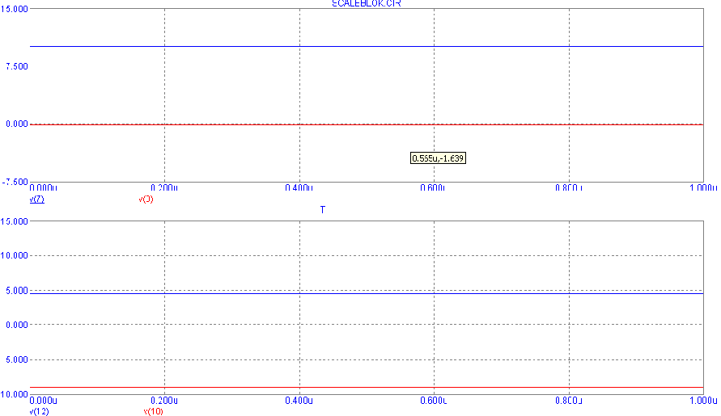

U_{1вх}=10; U_{1вых}=-0.19; К_{1експ}= U_{1вых} / U_{1вх}=0.19/10=0.019; ΔК₁=(0.02-0.019)/0.02=0.05
U_{2вх}=4.5; U_{2вых}=-9; К_{2експ}= U_{1вых} / U_{1вх} =9/4.5=2; ΔК₂=(5-2)/ 5=0.6

- СУММИРУЮЩИЙ ОПЕРАЦИОННЫЙ БЛОК

К₃₁=0.498; К₃₂=3.84; R₀=1 МОм
R₃₁= R₀/ К₃₁ =1М/0,498=2008032 Ом; R₃₂= R₀/ К₃₂ =1М/3.84=260417 Ом
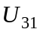_{вх}=10B; 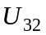_{вх}= -1B
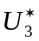_{вых}=-( К₃₁*_{вх} - К₃₂*_{вх})= -(0,498*10-3.84*1)= -1,14 В
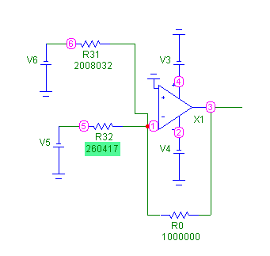
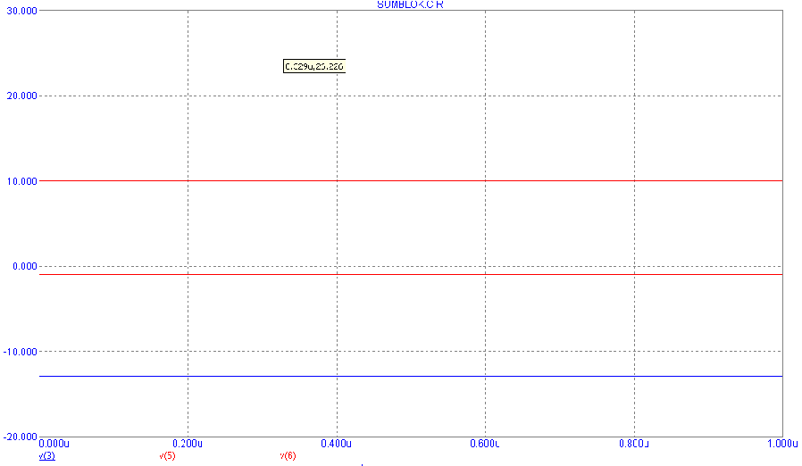

U_{3 вых}= -13 В
- Δ_{вых}=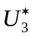_{вых}-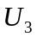_{вых}=-1.4+13= 12.6 В

- ИНТЕГРИРУЮЩИЙ ОПЕРАЦИОННЫЙ БЛОК

К4=50; С4=1.0мкФ; U4= 0.1 В
R= 1/(С4*К4) = 1000000/(5) = 200000 Ом;
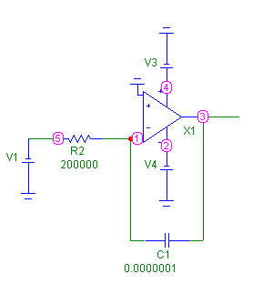
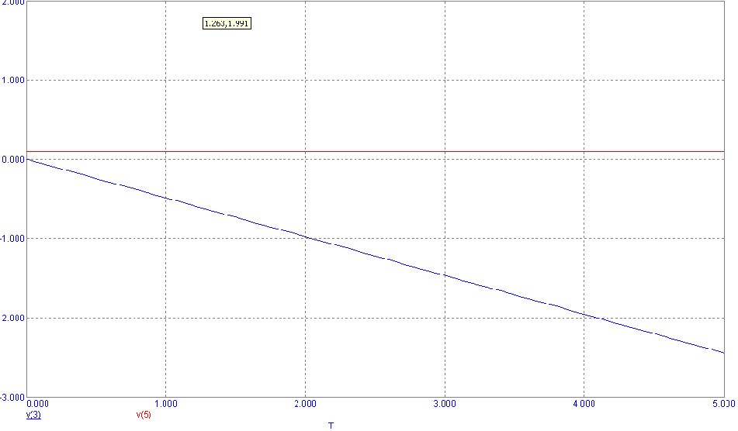

Значение машинного времени τ,с | Идеальные значения выходного напряжения 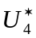_{вых}(τ), В | Реальные измеренные значения выходного напряжения 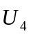_{вых}(τ), В | Абсолютная погрешность  Δ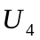_{вых}(τ),
0 | 0 | 0 | 0
1 | -0.5 | -0.5 | 0
2 | -1 | -1 | 0
3 | -1.5 | -1.5 | 0
4 | -2 | -2 | 0
5 | -2.5 | -2.5 | 0

К=0.498; U=4 В; R=1/(С4*К) = 2008032
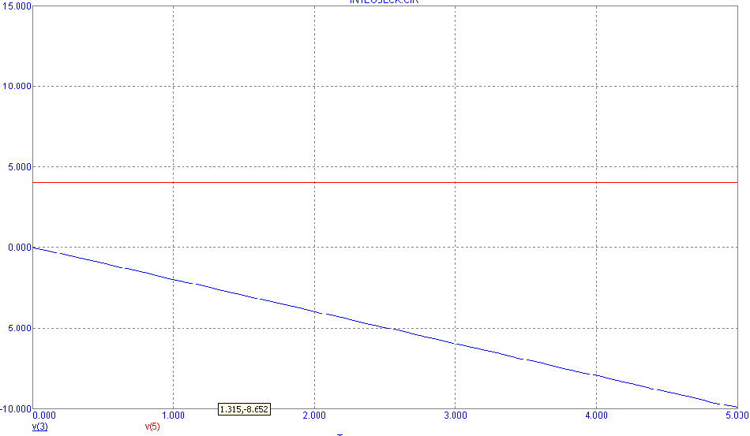

Значение машинного времени τ,с | Идеальные значения выходного напряжения _{вых}(τ), В | Реальные измеренные значения выходного напряжения _{вых}(τ), В | Абсолютная погрешность  Δ_{вых}(τ),
0 | 0 | 0 | 0
1 | -2 | -2 | 0
2 | -4 | -4 | 0
3 | -6 | -6 | 0
4 | -8 | -8 | 0
5 | -10 | -10 | 0

К=0.374; U=4 В; R= 1/(С4*К) =2008032; _{вых}(0)=5 В
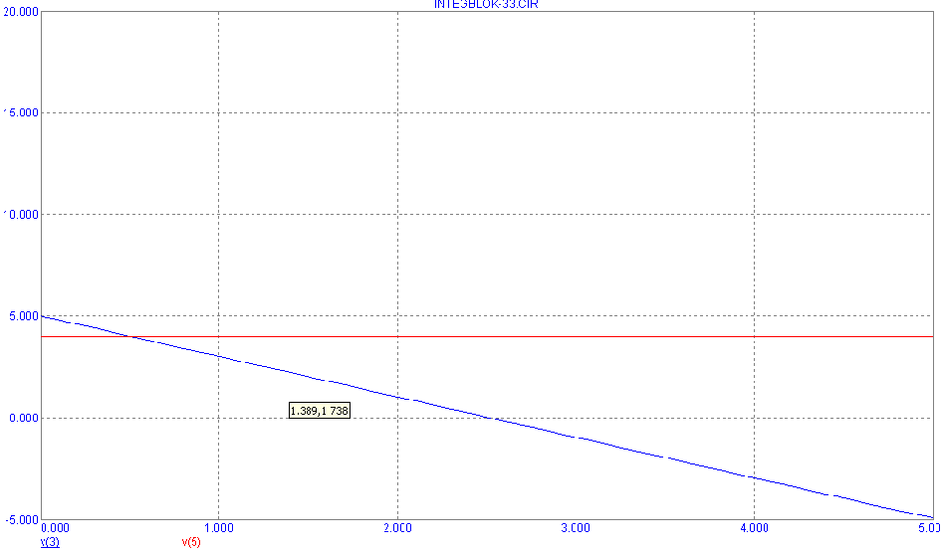

Значение машинного времени τ,с | Идеальные значения выходного напряжения _{вых}(τ), В | Реальные измеренные значения выходного напряжения _{вых}(τ), В | Абсолютная погрешность  Δ_{вых}(τ),
0 | 5 | 5 | 0
1 | 3 | 3 | 0
2 | 1 | 1 | 0
3 | -1 | -1 | 0
4 | -3 | -3 | 0
5 | -5 | -5 | 0

Выводы: В данной лабораторной работе были изучены основные технические характеристики пакета "MicroCap V"; принципы моделирования операций умножения на постоянный коэффициент, суммирования и интегрирования, режимы работы суммирующего операционного блока (ОБ) и интегрирующего ОБ, способы установки коэффициентов передач суммирующих и интегрирующих ОБ и способы задания начальных условий на интегрирующих усилителях. Исследованы правильность и точность выполнения математических операций умножения на постоянный коэффициент, суммирования и интегрирования. Вывели зависимость случайной погрешности от коэффициента передач для различных операционных блоков.

